中国化学会第六届西南地区高分子及复合材料学术研讨会
2022年5月13日-15日 重庆·永川
第一轮通知
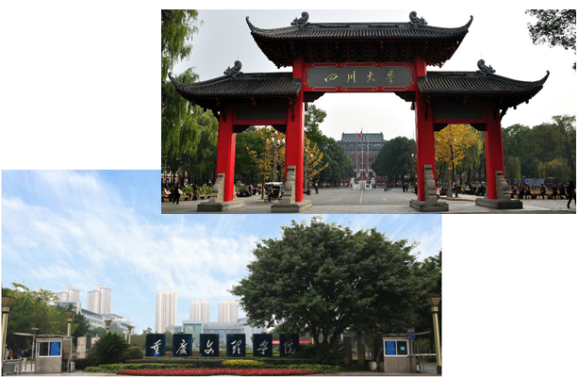

主办单位：中国化学会高分子学科委员会、四川大学
承办单位：四川大学高分子科学与工程学院、重庆文理学院材料科学与工程学院、重庆功能材料学会、重庆市永川区科学技术协会

中国化学会第六届西南地区高分子及复合材料学术研讨会会议通知（第一轮）

尊敬的各位专家、老师、同行：
您好！西南地区是我国经济增长高地，拥有丰富的科技、教育资源，在高分子及复合材料学科领域，科研水平处于国内前列，为加快成渝地区双城经济圈建设，共同推进高分子材料及复合材料科学与技术的发展，搭建良好的学术交流平台，“中国化学会第六届西南地区高分子及复合材料学术研讨会”，将于2022年5月13日-15日在重庆·永川举办。会议由中国化学会高分子学科委员会、四川大学主办，四川大学高分子科学与工程学院、重庆文理学院材料科学与工程学院、重庆功能材料学会、重庆市永川区科学技术协会承办。会议将邀请来自全国各高等院校、科研机构的专家学者，共同探讨国际国内高分子及复合材料学科的发展前沿与趋势，通过邀请报告、交流研讨和墙报展示等形式分享近年来在本领域取得的最新研究成果与产业进展。热烈欢迎您来参加，会议详细信息如下。
- 主办单位
中国化学会高分子学科委员会、四川大学
- 承办单位
四川大学高分子科学与工程学院、重庆文理学院材料科学与工程学院、重庆功能材料学会、重庆市永川区科学技术协会
- 协办单位
重庆大学、电子科技大学、贵州大学、四川轻化工大学、西南大学软物质材料化学与功能制造重庆市重点实验室、西南科技大学、西华大学、西南石油大学、中国民用航空飞行学院、重庆材料研究院、重庆交通大学、重庆理工大学
- 会议组织结构（按姓氏拼音顺序）
主 席：傅 强（四川大学）
副主席：黄伟九（重庆文理学院） 李忠明（四川大学）
付绍云（重庆大学）
秘书长：李 璐（重庆文理学院）
委 员：蔡开勇 崔树勋 郭建兵 何显儒 黄 进 黄志宇 刘孝波 龙建平 栾道成 李孝红 李又兵 李 明 武元鹏 谢海波 熊玉竹 杨明波 杨 伟 杨文锋 杨兆中 曾建兵 周 明 徐茂文 徐立群 许俊强 袁小亚
秘书组：雷 宇 韩 涛 杨晓亮 唐 瑞 翟福强 柏栋予 徐康茗
吴 芳
- 学术委员会（按姓氏拼音顺序）
主 席：杨万泰
委 员：陈旭东 付绍云 顾军渭 黄 进 黄 勇 孔 杰 李忠明 李良彬 李念兵 李勇进 刘天西 王 维 王献红 谢 涛 谢海波 严 锋 杨鸣波 杨 鹏 于军胜 周光远 周绍兵 周 莹 周祚万 张立群 张拥军 张 军 章明秋 赵长生 赵 燕 郑 强 朱 锦

- 会议主要议题
1. 高分子材料结构与性能
2. 高分子功能材料
3. 高分子共混及复合材料
4. 生物医用高分子材料
5. 高分子加工
- 时间地点
会议时间：2022年5月13 日-15日
会议地点：重庆·永川
- 会议日程
报到时间：2022年5月13日（周五）
报告时间：2022年5月 14日-15日（周六、周日）
论文摘要及回执截止日期：2022年 4月29 日
- 会议合作单位（持续完善中）
重庆功能材料期刊社有限公司
重庆再升科技股份有限公司
重庆莱宝科技有限公司
重庆京东方显示技术有限公司
- 会议注册费
4月13 日前：参会代表1500元/人，学生1200元/人
4月 13日后：参会代表1800元/人，学生1500元/人
注册费包括：会议费、资料费、文件印刷费等（不含住宿）

①对公汇款
收款单位：四川汀兰天府会展服务有限公司
银行账号：1266 7129 2102
开户银行：中国银行成都人民南路支行
汇款请备注：西南高分子+姓名
②支付宝转账
名称：四川汀兰天府会展服务有限公司
账号：3058906800@qq.com
汇款请备注：西南高分子+姓名
汇款完后请将汇款凭证和开票信息发送至：2850676198@qq.com（发票信息至少包含：单位名称和纳税人识别号，会议费发票由“四川汀兰天府会展服务有限公司”统一开具，发票名称是会议注册费。财务咨询联系人：邓景元18380304360）
- 联系地址
学术咨询：
重庆文理学院材料科学与工程学院（邮编：402160）
联系人：翟福强 18323836694 柏栋予15196614205
摘要与参会回执请发至邮箱： 1944561355@qq.com
clxy@cqwu.edu.cn
会务咨询：
四川汀兰天府会展服务有限公司
联系人：邓景元18380304360 2850676198@qq.com
陈 勇17683199142

“中国化学会第六届西南地区高分子及复合材料
学术研讨会”参会回执表
姓名 |  | 工作单位
职称 |  | 职务
联系电话 |  | Email
报告/摘要题目
申请报告类型 | 口头报告 墙报展示
所属议题 | 高分子材料结构与性能  高分子功能材料  高分子共混及复合材料  生物医用高分子材料  高分子加工
住宿预定（待定）

